**Лабораторная работа №4**

«*Одномерные массивы*»

**Требования:**

1. Выполнять задания строго в соответствии со своим вариантом в списке журнала.
2. Выполнять все поставленные задачи в задании.
3. В случае, если данные обозначены буквами или не даны в явном виде, то они вводятся с клавиатуры.
4. Обязательно выводить в консоли начальные значения задачи, если они заданы.
5. Обязательно выводить в консоли результат работы программы с соответствующим обозначением того, что этот результат означает.
6. Если пользователь должен что-то ввести с консоли, обязательно вывести на консоль сообщение, что это конкретно должно быть.

Всем вариантам:

* Для тестирования предусмотреть возможность задавать элементы массива различным образом: при описании с инициализацией, присвоением значений (в том числе случайных), или вводом необходимых значений через соответствующее **меню**
* Вывод и ввод данных **должен быть организован** через синтаксис foreach(тип переменная in массив)

*Вариант 1*

1. Получить без повторений элементы, встречающиеся в массиве более одного раза.

static void GetDifferent(int[] arr)

{

Array.Sort(arr);

string str = "";

foreach (var item in arr)

{

str += item;

}

for (int i = 0; i < str.Length; i++)

{

if (str.LastIndexOf(str[i]) != i)

{

str = str.Replace(str[i].ToString(), "");

}

}

Console.WriteLine(str);

}

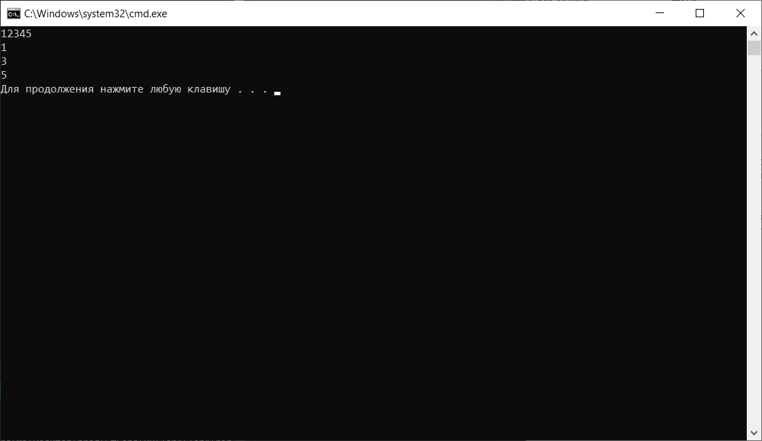

1. Дан массив размера N и число k (0 < k < 5, k < N). Осуществить циклический сдвиг элементов массива влево на k позиций.

static int[] SdvigKrishi(int[] arr, int k)

{

int[] newarr = new int[arr.Length];

int tmp;

for (int i = 0; i < k; i++)

{

tmp = arr[arr.Length - 1];

Array.Copy(arr, 0, newarr, 1, arr.Length - 1);

newarr[0] = tmp;

arr = newarr;

}

return arr;

}

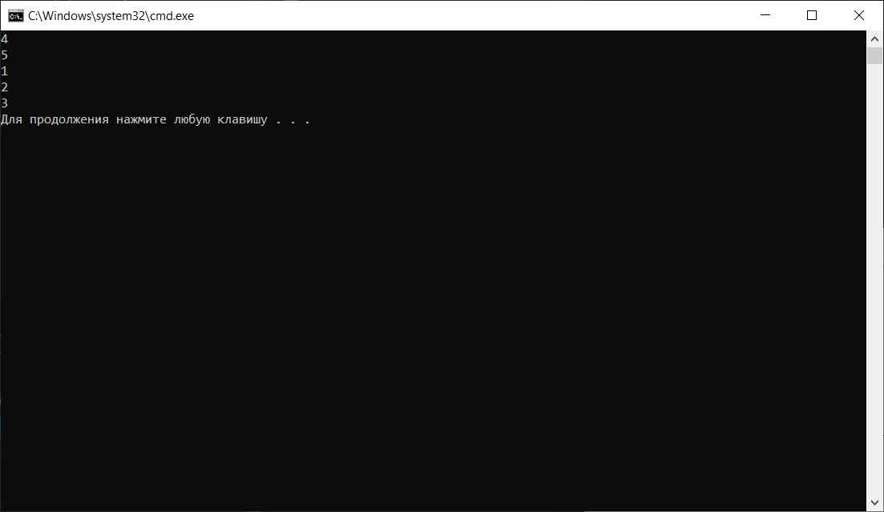

1. Дан набор ненулевых целых чисел; признак его завершения — число 0. Вывести сумму всех положительных четных чисел из данного набора. Если требуемые числа в наборе отсутствуют, то вывести 0.

static void PrintPositiveNonZero(int[] arr)

{

foreach (var item in arr)

{

if (item > 0 && item % 2 == 0)

{

Console.WriteLine(item);

}

if (item == 0)

{

Console.WriteLine(0);

break;

}

}

}

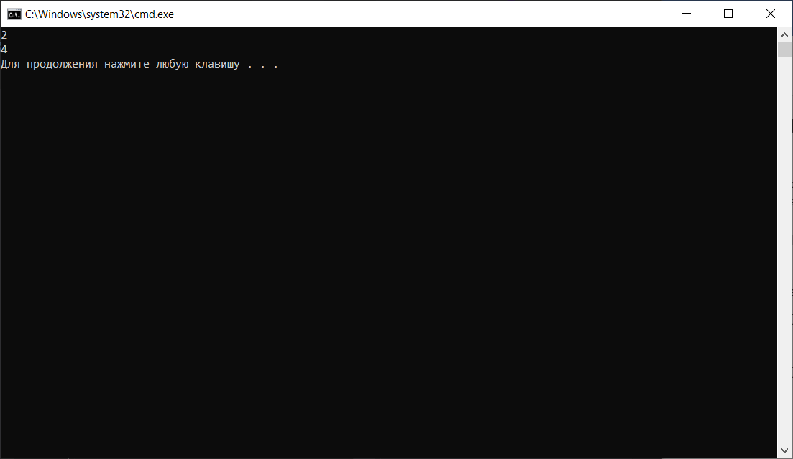

1. Дан массив размера *N* и целые числа *K* и *L* (1 < *K* <= *L* <= *N*). Найти сумму всех элементов массива, кроме элементов с номерами от *K* до *L* включительно.

static int SumBetweenKandL(int[] arr, int k, int l)

{

int sum = 0;

for (int i = 0; i < arr.Length; i++)

{

if (i <= k || i >= l)

{

sum += arr[i];

}

}

return sum;

}

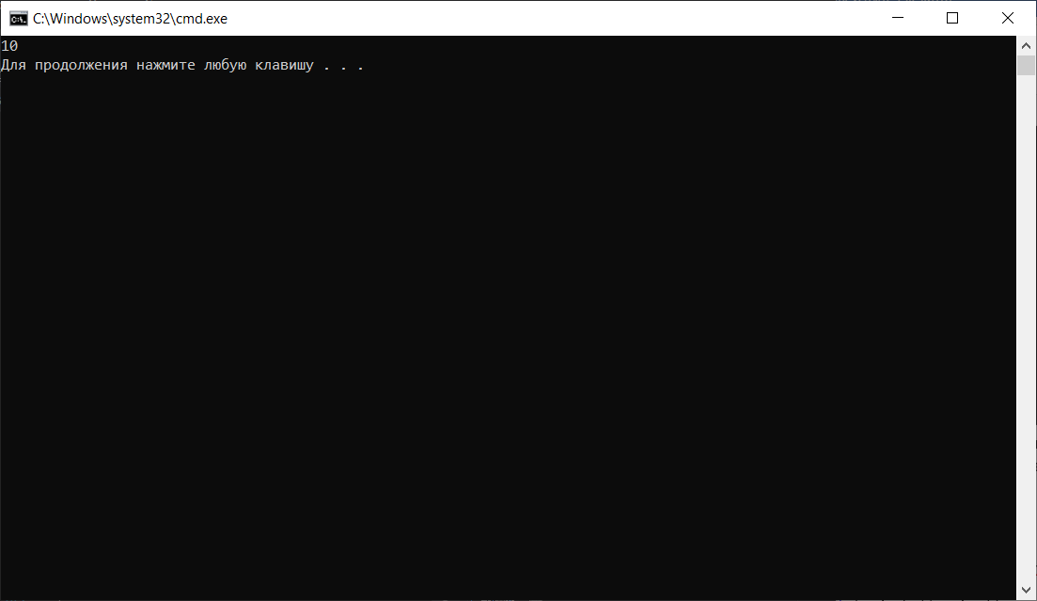

1. Даны массивы *A* и *B* одинакового размера *N*. Поменять местами их содержимое и вывести вначале элементы преобразованного массива *A*, а затем — элементы преобразованного массива *B.*

static (int[], int[]) SwapArrays(int[] A, int[] B)

{

int tmp;

for (int i = 0; i < A.Length; i++)

{

tmp = A[i];

A[i] = B[i];

B[i] = tmp;

}

return (A, B);

}

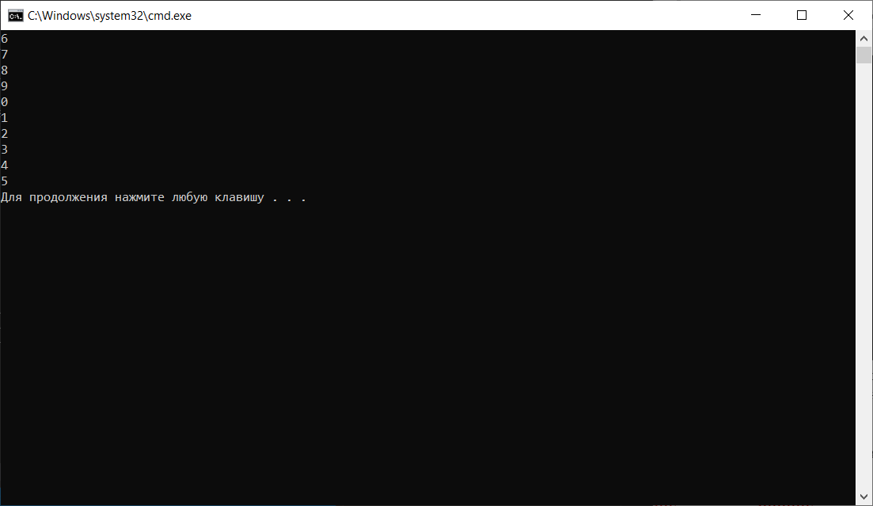

1. Дан целочисленный массив размера *N* (> 2). Удалить из массива все элементы с нечетными номерами (1, 3, …). Условный оператор не использовать.

static int[] DeleteNotEvenId(int[] A)

{

int[] arr = new int[A.Length / 2 + 1];

for (int i = 0, j = 0; i < A.Length; i+=2)

{

arr[j] = A[i];

j++;

}

return arr;

}

